

郭盈盈、洪琳爽、王丹妮、许敏青、陈美智子

小组成员：郭盈盈、洪琳爽、王丹妮、许敏青、陈美智子[2016-12-04

目录

一、市场背景 3

（一）市场需求 3

（二）目标人群 5

二、功能 6

三、商业模式 9

（一）信用机制 9

（二）物流机制 11

（三）盈利机制 12

（四）推广方法 12

四、前景 15

（一）竞争对手 15

（二）SWOT分析 16

# 一、市场背景

## （一）市场需求

《2015年中国城市青年租房现状调查报告》显示，目前有70%居住在一线和准一线城市的青年选择租房，但其中仅有不到15%的年轻人对房子表示满意。其中，居住空间，房屋配置，工作距离是年轻人对房子不满意的三大主要因素。可以看到，房屋中基础设施以及家具配置已经成为了决定租房满意程度的一个极重要的因素。

对于新进入职场的90后，租房，不仅是为了满足其基本生存需要，更是一种生活方式的选择。根据调查显示，有86.05%的90后受访者愿意为租房品质的提升支付更多的租金。将近半数人能够接受200-500元的涨价幅度。

由此可见，有相当大比重的租房者对房屋中的家具配置感到不满意，其中的大多数人愿意为更好的家具埋单。

为了更进一步了解年轻人租赁家具的需求，我们进行了一个小范围的问卷调查，主要调查人群是毕业1-7年不等、正在北上广等一线城市租房的年轻人。

**租房现状调查**

1.居住在已配套家具房间的租客对房东配备的家具的满意度与评价：

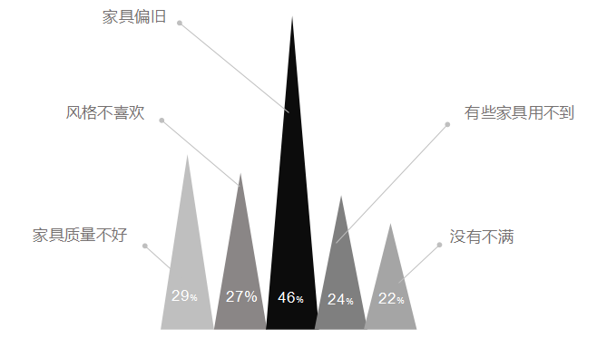

2.想购买配套家具但没买的租客比例调查：

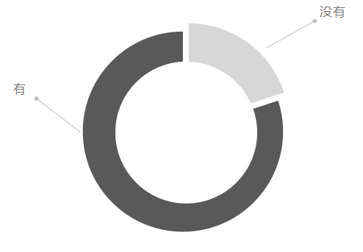

3.租客很想买配套家具但没买的原因调查：

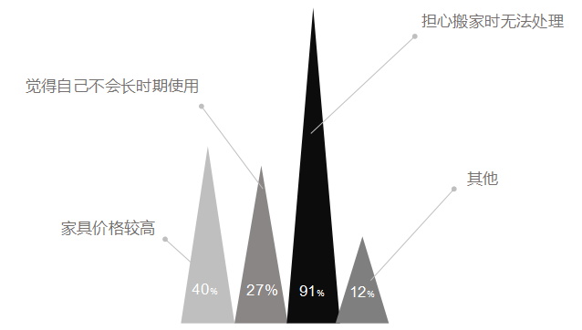

4.租空房的租客搬家时处理家具的方法：

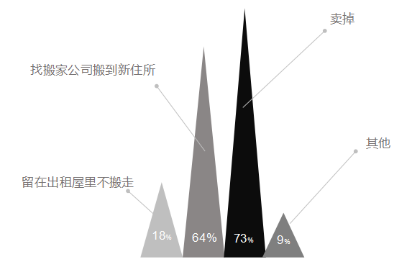

调查结果显示，对于房东配套的家具，大部分租客都表示不满意。而且有很大一部分租客表示有购置家具的想法，但由于家具后续处理问题或费用太高而选择放弃。由此可见，改善家具配置、提高租房生活品质是大部分租客的现有需求。而家具租赁是满足这一需求的有效途径。

与国外家具租赁行业发展成熟相比，我国目前的家具租赁行业发展仍然处于起步阶段，现有的家具租赁主要集中在酒店、办公、会展领域，在个人、小量的家具租赁市场领域仍有极大的发展空间。个人、小量家具租赁十分不普及，人们还尚未形成相应的消费思维。

与此相反，线上租房平台蓬勃发展、竞争激烈，网上找房已成为租房的新趋势。因此我们将通过同已有租房平台深度合作，将家具租赁和租房相结合。一方面实现由租房向租家具的引流，另一方面也帮助用户寻找房子+家具的最优搭配方案，更贴近当下人们的需求。

## （二）目标人群

我们的目标人群主要是在北上广深等一线城市租房的青年。

他们的特征有：乐于尝试新事物、善于使用互联网、热爱生活。依据他们的身份、个性、动机的不同，又可以细分为以下几种：

**租客：**

1.追求个性化，富有审美，喜欢装扮、设计。

2.追求新鲜感，希望体验不同的家居风格。

3.追求高品质生活，但经济能力负担不起购买家具的成本。

4.精打细算，通过租赁空房+二手家具节省租房成本。

5.常搬家，购买的家具处理麻烦。

**房东（包括普通房东、民宿/青旅/客栈老板）：**

1.通过租赁家具降低房产投资成本。

2.需要经常更新家具以保证家具品质。

3.需要经常更新家具风格以吸引房客入住。

# 二、功能

我们主要的功能有租房和租用家具两项，用户在首页面即可选择租房和租家具。

**首页面：**

在首页面上有租房和租家具两个入口。用户可以直接在输入框中输入关键词，搜索心仪的家具或房子。也可以通过点击租房或者租家具，进入租房和租家具的筛选主页。

**对于有租房需求的用户：**

**租房筛选页：**

用户点击租房按钮，进入租房的筛选页面。平台和租房网站深度合作，将租房外包给租房网。租房网向平台提供房源的基本信息，平台对其进行二次编辑，将其录入平台的数据库中。用户可以直接在租房的筛选页面勾选筛选条件或者输入关键词，筛选出自己想要的房源。列表会显示房源的基本信息以及来源网站。

**房源详情页：**

用户点击某一房源列表，进入房源详情页。用户可以查看详细的房源信息，包括配套家具、周边的交通状况等等。如果对此房源不满意，用户还可以查看附近的房源推荐。此外，平台会根据租客当前浏览的房源详情，自动推荐当前房源缺失的家具。用户可以将心仪的房源加入收藏。

对于有提供经纪人服务的房源，房源详情页中会呈现经济人信息。用户可以点击在线咨询，跳转至源网站，线上询问相关房源的信息、约定看房时间等。而对于没有经纪人的房源，房源详情会留下房东的联系方式，点击即可跳转源网站。

**对于有租家具需求的用户：**

**租家具首页：**

在网站首页中点击租家具按钮时，进入租家具首页。轮播栏滚动播放平台最近举办的社区活动、广告等等。用户可以按照不同的分类，比如风格、单品、分区、店铺，或直接输入关键词搜索，浏览自己喜欢的家具。

**家具筛选页：**

用户点击风格、单品、分区、店铺等下方的某一图片，进入下一级的筛选页面。可以通过输入关键词或者勾选筛选条件，比如距离、价格、销量等等。对家具进行二次筛选。筛选结果中呈现家具的规格、价格、类型等简单信息。

**家具详情页：**

用户点击某一家具，进入家具详情页。用户可以详细地查看家具的详细信息、有关此家具的达人分享以及相关的搭配优惠等等。用户可以对自己心仪的家具进行收藏。如果已经确定要租赁家具，也可以直接点击“一键租用”，下单家具租赁。

**店铺首页：**

如果想要凑单免运费或者想要再看看相似的单品，用户可以选择查看家具所在的店铺页面。用户可以通过输入关键词或者查看单品，进一步搜寻自己心仪的家具。此外，除了提供单品出租，店铺也有相应的配套家具出租，给用户多几种选择的空间。

**其他功能页面：**

**收藏页：**

当用户点击右上角的个人账户，会进入个人账户页面。

点击我的积分，可以查看我的积分记录、不同积分等级有不同的特权。也可以利用积分在商城购买东西。点击我的收藏，可以查看用户过往收藏的所有家具和房源。用户可以直接勾选自己想要的家具，直接租赁；也可以对所选择的家具进行模拟组装。

**小游戏：**

进入组装页面，平台会根据用户在平台上收藏的房源、家具以及过往租用成功的房子，自动为用户生成户型图和家具俯视图。如果没有房源户型图，用户也可以自定义房子的大小。用户可以将不同的家具放入户型图中，查看家具摆放的位置、占用的空间等等，以帮助用户更好地选择更适合自己房子的家具。当用户确定户型图里面要租用什么家具的时候，可以选择租赁整套，从而跳转到付款页面。

**付款页：**

用户需要先填写签收人的联系方式、签收时间以及地址，然后在线付款。付款包括家具的总租金以及押金。押金按家具原价的5%进行计算。当总租金大于六百时，租客可选择支付一定的利息进行分期付款。我们将引入蚂蚁花呗，用户可以先通过蚂蚁花呗一次性支付总租金和押金。随后按一定的期限分期返还给蚂蚁花呗。分的期数越多，每月的利息率越高。

**达人：**

用户可以通过网站标头的“达人”按钮、家具首页的轮播栏以及家具详情页的达人关于家具的分享，进入达人页面。用户可以查看平台目前最新、最热的活动信息以及自己参与的活动情况。此外，用户也可以通过一定的筛选条件，查看来自不同家具风格、房子规格的达人分享。为自己喜欢的家具布置点赞或评论，关注感兴趣的达人，交流家具布置的心得体会。用户也可以自行发布自己的家具布置感想和理解，向他人展示自己的风格偏好。

# 三、商业模式

（一）信用机制

**租客为什么信任我们：**

**1.对租赁家具的质量审核**

平台上提供租赁的家具厂商都必须经过核验，并且接受定期的质量抽检，以确保厂商在每次回收后对家具进行翻新、修理，保障家具的质量。

**2.家具的维修保障**

在租赁家具的过程中，如果出现任何非人为的损坏或者质量问题，租户可以在我们平台上报修。平台将迅速上门进行免费维修或更换家具。

**3.紧急情况下的退租**

租户如遇紧急情况需要中途退租，可以在平台上提交申请。情况紧急可申请当日回收，缴纳一定服务费。平台上门核验、回收家具后，将按照实际租赁时间（以月为最小单位）计算租金，退还已缴纳的多余租金和押金。

**家具厂商为什么信任我们：**

**1.对租户的身份验证**

租户在下单前，需要在平台上进行身份验证，填写其个人信息，并拍摄其个人身份证正反面作为审核。这在一定程度上可以约束租客的行为，尽量避免出现租客不归还家具等情况。

**2.平台向租户收取押金**

在签订租赁家具的合同后，平台会向用户收取一笔家具押金，押金占家具原价的5%，由平台统一管理，用于保障租客和家具厂商双方的权益。到期退租时视家具损坏程度退还给租客或扣除。

**3.家具损坏的鉴定与赔付**

在租赁期限内，如果家具出现故障，租客可以在平台上报修。平台维修团队会迅速上门，在维修前会对家具的故障进行鉴定，判定其为认为损坏或家具质量问题。并对人为损坏进行等级鉴定，依照损坏等级扣除一定比例的押金。

对于程度较重的损坏，维修团队会进行拍照记录，并联系家具厂商，由家具厂商提供更专业的维修或更换。维修或更换费用从押金中扣除。

在租期结束后，平台维修团队鉴定及回收，对正常折旧之外的损坏进行拍照记录，并按照损坏等级扣除押金。所有扣除的押金将作为损坏赔付支付给家具厂商。

**4.租客租期中途退租的赔付**

对于租期中途退租的租客，平台也会扣除一定押金，用于补偿家具厂商因不同租期差价不同造成的损失。

## （二）物流机制

**1.运费的承担**

家具的运输费用默认由厂商和租户各付一程。厂商可自行选择是否包邮。如果家具厂商有多个仓库，平台会根据租户选择的到货地点自动匹配，由距离最近的仓库出货，将运费降到最低。

**2.下单后的发货和送货**

租户在平台上下单后，可选择房东签收或本人签收，填写签收人的联系方式，并选择合适的签收时间。平台将根据租户填写的具体时间安排发货，并提供上门组装服务。

家具发货以后，除了质量问题以外，租户不得拒收商品，否则平台从押金中扣除10％作为物流费用。租期从家具到货开始计算。

**3.租赁过程中的退租和续租**

平台会提前一周以短信方式提醒即将到期的租户，租户可以在平台上进行退租或续租的操作。

租客无论是到期退租还是中途退租，都需要提前至少一天在平台上提交退租申请，预约上门服务的时间（可选时间为提交申请后的五天内）。平台将联系物流公司，并派平台维修团队在租户预约的时间段上门核验及回收。经过核验后若无正常折旧以外的损坏，则平台将押金退还给租户，否则按损坏等级扣除部分押金。

若家具到期时租户还未提交退租或续租申请，则租金自动计入下一租赁周期计算，即从押金中扣除一个月的租金。平台客服将通过电话方式进行通知，并及时了解情况。若租客遭遇紧急情况需要马上退租，平台将提供当天回收服务，并加收一定的服务费。

## （三）盈利机制

**1.商家会员制度**

初期以免费入驻的形式吸引家具厂商。后期当平台流量达到一定规模后，将逐步提高家具厂商入驻的门槛并收取入驻费。

实行会员制度，按照等级收费。等级越高的会员可以享受更丰富的服务，获得更好的推广。如可以选择首页轮播的时间和位置，可以获得用户搜索数据和浏览信息以便其进行用户群体分析和精准营销。

**2.交易额抽成**

家具厂商店铺月销售额超过三千元时，从超过部分的每笔租赁交易中抽成5%。

**3.竞价广告**

商家通过竞价排序获得广告位，按照点击次数收费，价格收取取决于竞价费用和点击次数。广告位包括：家具首页中的轮播、店铺推荐、套装推荐，单品搜索结果置顶，房源详情中的家具推荐，达人分享中内置链接的内容营销等。

竞价广告面向的商家包括：平台内的家具厂商，软装商家，工艺品商家等。不同页面的广告位依照相关程度向不同类型的商家开放竞价。

## （四）推广方法

线上与线下推广相结合。目的在于推广家具租赁这一模式，扩大品牌知名度，积累用户的同时增强用户粘度。

**线上：**

**一、情感化营销**

**1.针对特定群体需求的情感化营销**

深挖目标用户的物质、精神需求，引发群体共鸣，驱动用户自发扩散，从而传播品牌理念。细分用户，针对不同的用户群体，情感化营销的内容有所不同。例如，对于很多在外打拼的独居年轻人来说，租房只是一种生存方式。但一室主张，租来的房子也可以拥有家的感觉。通过个性化的家具租赁，打造属于自己的小空间。从租家具开始，改变生活态度。从对一个房间的归属感开始，慢慢积累对一座城市的归属感。再比方说，针对裸婚的恋人， 没有车、没有房，这是很多情侣迟迟无法结婚的原因。一室致敬为爱裸婚的恋人们，帮助他们打造温馨的爱巢。“虽然暂时给不来了你房子，但我想我可以给你一个你梦想中的家”。这样的求婚怎么不动人？有一室助力，裸婚也可以住得很好。

**2.节日营销**

针对不同的季节、节日，推广不同的家具商品，表现平台商品丰富、家具租赁可随心更换的特点。无论是中国传统的春节，抑或是外国流行的圣诞节等，一室都将根据节日的气氛与搭配方式呈现出形式和颜色各不相同的家具单品与搭配推荐。在季节方面，如冬天主打“温暖”的家居风格，通过添置毛绒家具“温暖一室，温暖一冬”；而在夏天则可以搭配“清爽”的风格，推行更多例如清凉的竹制品，柔软的纱幔等应季家具产品，将人们对于季节的审美意趣同化到家具之中，取得情感共鸣，促进营销。

**二、运营平台社区**

**1.邀请家居达人，搭建分享社区**

初期邀请民宿和青旅的屋主、家居设计师或爱好者成为我们平台的达人，定期生产关于家具布置的原创内容。一方面利用意见领袖的影响力，扩大平台知名度。另一方面搭建平台内社区，营造个性化家居设计的氛围。

**2.社区的日常运作**

社区具备基本的社交功能，如分享、点赞、评论、关注等。社区定期举办活动，如特定风格的家居设计分享等，设立一定的奖励机制，激励用户在平台上自发分享对家居设计的心得。从而让更多的用户成为达人，成为品牌的一份子，达到增强用户粘性的目的。

**线下：**

**一、体验式营销**

由于家具租赁在国内普及度还很低，平台通过线下的体验活动，推广家具租赁的模式，增强人们对个性化家居设计的重视。

**1.街头家具体验馆**

在白领聚集的写字楼附近，“空降”家居体验馆。连续一周，每天呈现不同的家居风格。体验馆内尽量真实还原白领的生活空间，减少广告痕迹。利用神秘感、新鲜感和舒适的氛围吸引目标用户前来体验。

**2.与青旅、民宿合作，设置体验馆**

邀请有租赁意向的用户到向一室租赁家具的青旅、民宿去体验，切身感受不同的家具风格，增强其在平台上消费的欲望。

**二、社区的线下活动**

达人社区达到一定规模后，线上活动可以延展到线下。与设计师、工作坊或家具厂商合作，在不同城市开展与家居设计相关的线下活动。在互动方面，可以通过邀请设计师或者达人开办讲座等，培养社区用户的时尚触觉。另外，也可通过举行相关课程，用户在学习的同时能够在感兴趣的方面互相交流。此外，在特定时期举办关于搭配的比赛等也是一种选择。凡此种种，一方面增强用户的参与，将线上社区的活跃度转化为实际的消费能力。另一方面，进一步培养家居设计的氛围，强化品牌形象。

# 四、前景

**竞争对手：**

**1.家具企业**

通过家具企业租赁家具的优点在于品牌有保障，售后服务相对专业化。缺点在于只能租赁同一类别或者同一品牌的家具，家具租赁企业之间合作不紧密，而无法满足用户渴望一次性解决租用所需要的各种家具以达到节省时间成本的需求。且目前试水家具租赁的企业多半为中高端家具品牌企业，主打收入较高的人群，租赁费用方面也比较高。而平台能解决这一问题。

**2.二手市场**

二手市场主要提供廉价家具，价格比较实惠，而且也符合环保理念。但二手家具普遍存在质量差，售后服务和维权难的问题，很难保障消费者的权益。相对于平台送抵原家具厂商进行返修，二手家具普遍未经过专业返修，存在较大的质量问题，这类家具可能造成对消费者身体健康的影响。

为了更好了解中国家具租赁行业并对平台未来的发展方向做出分析，我们做了相应的市场调研和SWOT分析。

**Strength优势：**

我国的家具租赁市场仍然隶属于传统租赁业务。大多数家具租赁针对企业办公用具租赁或者商业用途如婚庆影视拍摄等，针对个人的租赁很少。而现有的提供家具租赁的公司的配套服务也需要改进。

一室正好提供这一服务并且提供优质的维修和回收的配套服务。这正是平台的优势所在，能满足不同人对家具的个性化的要求，更切合了当下年轻人追求新鲜感的心理需求和降低租房成本的经济需求等等。

**Weakness劣势：**

家具租赁行业将涉及到两个问题，一是家具租赁过程中的磨损，二是提供家具租赁的企业定价。

在家具租赁中，不可避免会涉及到家具磨损，损坏以及报废的问题。每次租用后，家具厂商都需要承担一笔返修的费用，而一套家具能够经过多少次返修呢？根据我国税法规定，家具类物品的折旧年限为五年，也就是五年以后家具已经算报废，返修成本高。对于家具厂商来说，超过五年以上的家具回收的可盈利空间较小。

在定价中，如果定价高，消费者将难以接受并普遍转向二手市场，如过定价低，则企业将承担一定的资金链周期被拖长的风险，短期内家具租赁企业的收益将低于传统销售方式的收益。但是长远来看，租赁市场客户充足，产品循环利用，将形成正向循环。

**Opportunity机会：**

美国的家居租赁已经有440亿美元的市场，而中国的家居市场规模为7400亿元，但租赁市场却几乎为零。现存的家具企业的销售模式较为单一，一般是一次性销售。部分中高端家具品牌虽然推出了分期付款模式方便资金不够充裕的客户，但家具品种较为单一，缺少多样化款式。而平台正是向目标群体提供多样化家具和个性化选择。

作为再生资源的家具租赁，实际上已成为全球蓬勃发展的绿色产业。在美国，家居租赁已成为一个常态，通常很多公司的职员在不同城市工作时，家具都是以租赁形式来实现，家居租赁已成为服务业的重要组成部分，并对GDP的贡献已超过5%；在日本，本土自然资源匮乏，对资源再利用非常重视，而作为家具制造这个资源消耗量较大的产业来说，对家具再回收更加看重，并已把家居租赁融入到日常生活中。

目前我国家具制造行业已经普遍认识到家具消耗量过大，回收率过低，对于资源利用较为不利，开始向家具回收与租赁方向发展。而国家在这方面，也出台了相关政策。北京市商委在2012年提出鼓励发展信用消费和租赁消费，特别提出在木材消耗较大的家具行业，应该推崇以旧换新。结合当下的分享经济热潮，家具租赁将成为一个较大的市场热点。目前，一些家居企业如宜家已经开始试水租赁市场。如果能够解决资金、效率等问题，将可能填补市场空白，获得巨大效益。

**Threat挑战：**

目前家具租赁行业尚且属于新兴行业，政府和企业对这一概念的宣传力度还不够，导致消费者对这一行业认知程度低。

从文化心理角度看，在价格相近的情况下，大部分中国租客更倾向于拥有家具而不是租用家具。加上涉及安全，卫生，收费，售后服务的问题，租客对于家具租赁的信任程度还不高，大多数人还在观望中。

家具租赁的模式可复制模仿的程度高，如何把家具租赁做出和别人有明显区别的特色，是我们未来要考虑的问题。